13/06/2019
MORNING NOTE – Dòng tiền sẽ tiếp tục phân hóa – FRT

DIỄN BIẾN THỊ TRƯỜNG THẾ GIỚI

Giá dầu Brent giảm mạnh gần 4% sau khi EIA cắt giảm dự báo nhu cầu dầu thế giới năm 2019 từ giảm 166,000 thùng xuống còn 1.22 triệu thùng/ngày và lượng tồn kho dầu của Mỹ vẫn duy trì ở mức dương.
- Đồ thị giá của giá dầu Brent giảm dưới mức $60 và rơi vào trạng thái quá bán ngắn hạn. Đồng thời, nếu đồ thị giá có thể hồi phục trong 1 – 2 phiên giao dịch tới thì rủi ro ngắn hạn có thể sẽ giảm đáng kể
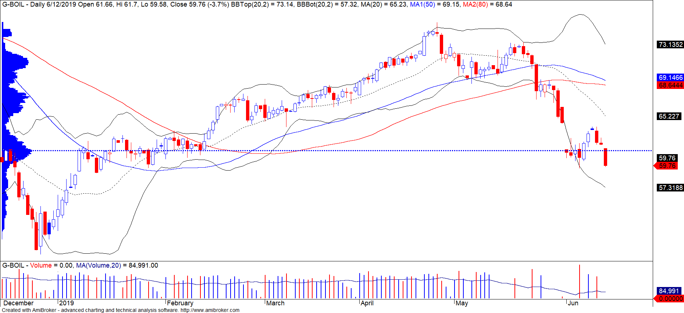
Diễn biến giá của giá dầu Brent
TTCK Mỹ tiếp tục điều chỉnh ở hầu hết các chỉ số. Trong đó, chỉ số Dow Jones điều chỉnh nhẹ -0.2% với thanh khoản vẫn ở mức rất thấp. Đồng thời, đồ thị giá của chỉ số này vẫn đang trong giai đoạn biến động mạnh theo chiều hướng tích cực và xu hướng ngắn hạn vẫn duy trì ở mức TĂNG.
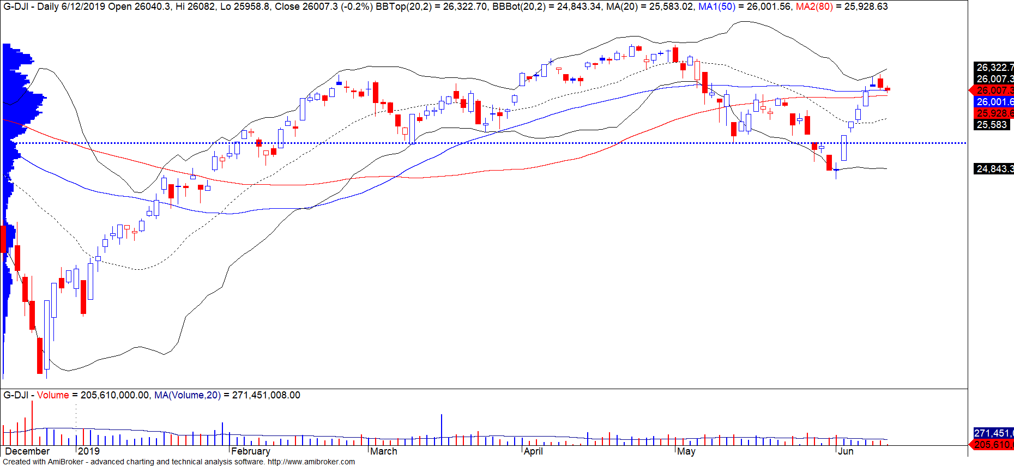
Diễn biến giá của chỉ số Dow Jones

Giá CCQ Van Eck đóng cửa giảm -0.67% do ảnh hưởng từ cả hai thị trường.
- Đồ thị giá giảm dưới đường trung bình 20 ngày và vẫn đang trong giai đoạn tích lũy. Đồng thời, xu hướng ngắn hạn vẫn duy trì ở mức GIẢM
- Tỷ lệ Premium giảm nhẹ về mức 0.79% và số CCQ tăng thêm 50,000 CCQ
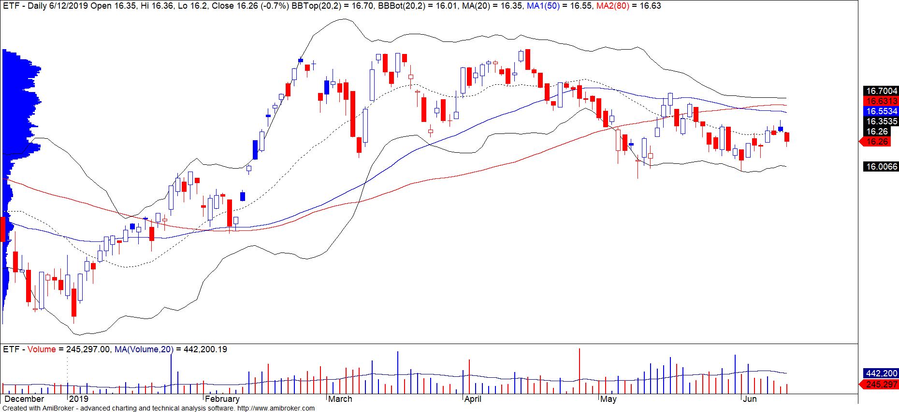
Diễn biến giá của giá CCQ Van Eck
Mã | Ngày | Thay đổi  (.000) | M/B ước tính (tỷ) | Tỷ lệ Premium
VanEck | 12/06 | +50 | +19 | 0.79%
DB FTSE | 11/06 | - | - | 0.15%
Ishares MSCI Frontier 100 ETF | 12/06 | - | - | 0.33%
Kim Kindex VN30 | 11/06 | - | - | 1.17%
E1VFVN30 | 12/06 | +71 | +102 | -0.44%

7

DIỄN BIẾN THỊ TRƯỜNG VIỆT NAM
Khối ngoại quay trở lại bán ròng nhẹ với giá trị hơn 21 tỷ. Phần lớn khối ngoại chủ yếu tập trung ở BVH, CCQ E1VFVN30, AST,… Nổi bật nhất là cổ phiếu AST đã tăng về lại gần vùng đỉnh cũ cao nhất lịch sử.
- Mức Stock Rating của cổ phiếu này đang ở mức 91 điểm, đây là mức rất cao và phù hợp cho nhà đầu tư trung hạn với chiến lược MUA và NẮM GIỮ. Trong ngắn hạn, xu hướng ngắn hạn vẫn duy trì ở mức TĂNG với mức mục tiêu ngắn hạn kỳ vọng là 72,450 đồng với mức cắt lỗ ở mức 62,810 đồng
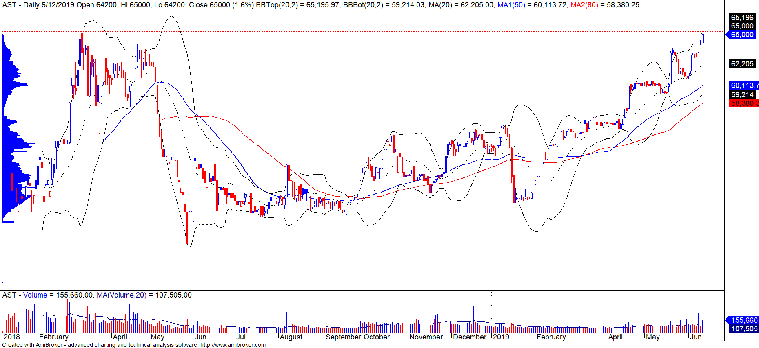
Diễn biến giá của cổ phiếu AST
TOP CỔ PHIẾU CHÚ Ý
CỔ PHIẾU GIAO DỊCH ĐỘT BIẾN
BÁN LẺ FPT |  | BÁN LẺ FPT
Giá đóng cửa | 54,000
Sàn: HOSE - Ngành: Bán lẻ
DỮ LIỆU CỔ PHIẾU |  |  | 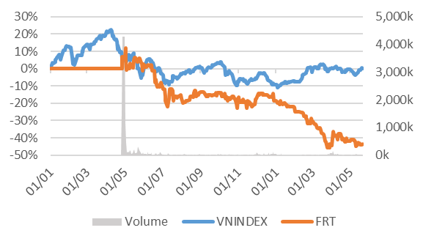
Vốn hóa thị trường: | 3,592 | Tỷ VNĐ
SLCP lưu hành: | 68,680,000 | CP
Ngày niêm yết: | 26/04/2018
Sở hữu nhà nước: | 0%
Sở hữu nước ngoài: | 48%
EPS cơ bản: | 5,116 | VNĐ
P/E (TTM): | 10.2x
P/B (TTM): | 3.0x
ROE (%): | 32%
ROA (%): | 8%
Tỷ suất cổ tức: | 0%
 | 3,592
PHÂN TÍCH KỸ THUẬT |  |  |  |  | Năm 2016 | Năm 2017 | Năm 2018
Ngưỡng kháng cự ngắn hạn: |  | 57.30 |  | Tăng trưởng DT | 35% | 18% | 16%
Ngưỡng hỗ trợ ngắn hạn: |  | 49.58 |  | Tăng trưởng LNST | 42% | 40% | 20%
Xu hướng ngắn hạn (5-10 ngày): |  | TĂNG |  | Biên LN gộp | 13% | 14% | 13%
Ngưỡng kháng cự trung hạn: |  | 59.00 |  | Biên LN ròng | 2% | 2% | 2%
Ngưỡng hỗ trợ trung hạn: |  | 48.62 |  | EPS cơ bản | 10,067 | 7,030 | 4,961
Xu hướng trung hạn (1-3 tháng): |  | GIẢM |  | P/E | 6.2x | 8.8x | 12.5x
SO SÁNH CÁC DOANH NGHIỆP CÙNG NGÀNH |  |  |  |  |  | Tổng số đối thủ: 7
Mã chứng khoán | Vốn hóa TT  (Tỷ VND) | Sàn |  | LNG % | D/E | P/E | P/B
FRT | 3,592 | HOSE |  | 13.4% | 2.3% | 10.2x | 3.0x
MWG | 39,674 | HOSE |  | 17.7% | 3.3% | 12.5x | 4.0x
DGW | 915 | HOSE |  | 6.2% | 1.8% | 7.6x | 1.1x
COM | 774 | HOSE |  | 6.3% | 2.1% | 9.9x | 1.7x
PET | 666 | HOSE |  | 6.7% | 1.2% | 4.2x | 0.4x
TRUNG BÌNH NGÀNH |  |  |  | 16.6% | 3.1% | 12.0x | 3.7x

FRT – Tiếp tục tìm kiếm các mảng kinh doanh mới để giảm sự cạnh tranh
- Trong đó, riêng quý I/2019, FRT đạt doanh thu 4.018 tỷ đồng, tăng trưởng 3,4% so với cùng kỳ năm 2018; lợi nhuận sau thuế 64 tỷ đồng. Tổng số lượng cửa hàng đạt 541 shop FPT Shop và 28 shop Long Châu, số lượng cửa hàng FPT Shop và Long Châu tăng lần lượt 8 và 6 shop so với cuối năm 2018. Tại Đại hội đồng cổ đông FRT mới đây đã thông qua kế hoạch kinh doanh năm 2019 với doanh thu 17.700 tỷ đồng và lợi nhuận sau thuế 418 tỷ đồng, tương đương mức tăng trưởng lần lượt là 16% và 20% so với năm 2018. Kế hoạch chi trả cổ tức bằng tiền mặt năm 2019 với tỷ lệ không nhỏ hơn 10% mệnh giá
- Đối với mảng dược đang dần bước vào giai đoạn ổn định và tăng trưởng, và công ty tìm kiếm những lĩnh vực mới để nghiên cứu và phát triển. Vì vậy, FPT Retail có kế hoạch bổ sung hai ngành nghề kinh doanh là bưu chính và chuyển phát và sẽ được biểu quyết tại cuộc họp ĐHĐCĐ bất thường diễn ra vào ngày 18/6/2019. Việc bổ sung thêm hoạt động chuyển phát thư tín, hàng hóa kỳ vọng sẽ thông qua các nguồn lực có sẵn như mạng lưới cửa hàng, nguồn nhân lực lớn... để tăng hiệu quả kinh doanh
- FRT mở rộng chuỗi cung ứng hàng hóa, khi bắt tay với Nguyễn Kim bán hàng điện máy, đồ gia dụng; mới đây FPT Retail cũng chính thức là đơn vị bán lẻ điện thoại đầu tiên bổ sung tính năng mua hàng xuyên biên giới trên website của mình. Ngoài ra mặc hàng phụ kiện của nhập khẩu trực tiếp từ Trung Quốc sẽ làm tăng biên lợi nhuận của mảng này
- Hiện tại, khó khăn lớn nhất của FRT đến từ biên lợi nhuận từ các sản phẩm từ Apple đang giảm dần, doanh số bán dòng điện thoại này không cao dẫn đến việc hàng tồn kho khá nhiều, công ty phải giảm giá để tăng doanh thu. Sự cạnh tranh ngày càng quyết liệt của các nhà phân phối lớp là MWG, Viettel Store + các kênh bán hàng online trong nước và nước ngoài như Lazada, Shopee, Tiki
- Theo hệ thống đánh giá định lượng của chúng tôi, điểm cơ bản FRT tích cực, nhưng điểm tăng trưởng của FRT ở mức rất thấp cho nên cổ phiếu này chưa thích hợp cho giai đoạn mua và nắm giữ trong trung hạn. Đồng thời, theo hệ thống xu hướng của chúng tôi, mục tiêu ngắn hạn kỳ vọng của chúng tôi cho cổ phiếu này là 54,410 đồng (tỷ suất ở mức 1%) cho thấy đà tăng ngắn hạn không còn nhiều và rủi ro cao cho nên chúng tôi khuyến nghị các nhà đầu tư ngắn hạn nên hạn chế mua đuổi ở thời điểm hiện tại
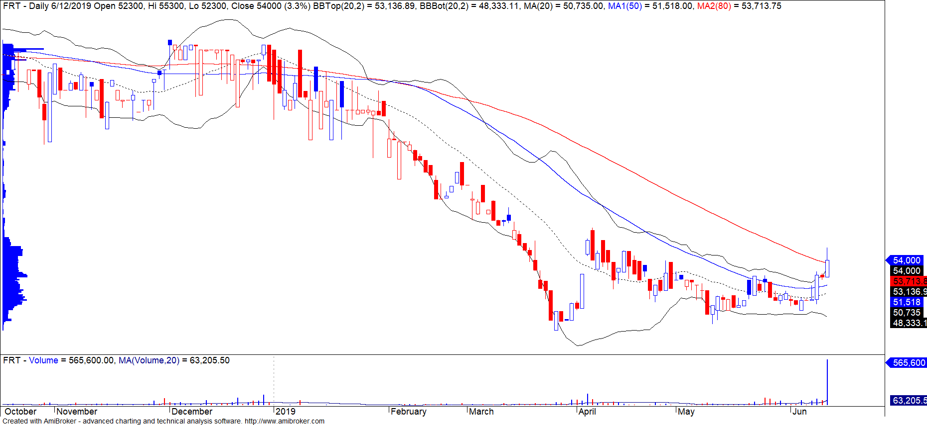
Diễn biến giá của cổ phiếu FRT

QUAN ĐIỂM THỊ TRƯỜNG NGẮN HẠN
Chúng tôi cho rằng áp lực bán vẫn còn và có thể khiến chỉ số VN-Index kiểm định lại mức 950 điểm. Đồng thời, điểm tích cực chúng tôi nhận thấy dòng tiền ngắn hạn có dấu hiệu tăng nhẹ và có thể sẽ tiếp tục phân hóa giữa các nhóm cổ phiếu trong những phiên giao dịch tới. Dòng tiền đầu cơ có xu hướng quay trở lại thị trường khi nhóm cổ phiếu Largecaps đang gặp nhiều khó khăn và nhiều cổ phiếu vẫn trong xu hướng giảm ngắn hạn. Ngoài ra, tỷ trọng cổ phiếu tiếp tục tăng nhẹ cho thấy cơ hội ngắn hạn vẫn hiện hữu, nhưng rủi ro ngắn hạn vẫn còn cao.
Hệ thống chỉ báo xu hướng của chúng tôi vẫn duy trì ở mức GIẢM xu hướng ngắn hạn trên hai chỉ số chính với mức kháng cự ở mức 964.52 điểm của chỉ số VN-Index và 105.16 điểm của chỉ số HNX-Index. Do đó, trên quan điểm thận trọng, chúng tôi khuyến nghị các nhà đầu tư ngắn hạn có thể tiếp tục đứng ngoài thị trường và dừng bán ở vùng giá hiện tại. Đồng thời, vị thế mua mới nên dành tỷ trọng thấp theo mức khuyến nghị.
Tỷ trọng khuyến nghị ngắn hạn: 34% cổ phiếu/66% tiền.
Tỷ trọng khuyến nghị trung hạn: 47% cổ phiếu/53% tiền.

Biểu đồ tỷ trọng cổ phiếu ngắn hạn
DANH MỤC CÁC CỔ PHIẾU THEO DÕI
- Cổ phiếu xuất hiện tín hiệu MUA ngắn hạn: AGR, AMD, CEO, DTD, HAI
- Cổ phiếu xuất hiện tín hiệu BÁN ngắn hạn: DPM, HII
Bảng theo dõi xu hướng của các cổ phiếu được chúng tôi cập nhật trong báo cáo Nhận định thị trường (Báo cáo này sẽ được chúng tôi cập nhật vào mỗi buổi chiều sau giờ giao dịch).
DANH MỤC KHUYẾN NGHỊ NGẮN HẠN
CP | Giá | Xu hướng ngắn hạn | Xu hướng trung hạn | Ngày khuyến nghị MUA | Giao dịch T+ | Giá mua ngắn hạn | Mức cắt lỗ ngắn hạn | %Lợi nhuận | Khuyến nghị | Đánh giá rủi ro ngắn hạn
VGT | 11,000 | TĂNG | GIẢM | 15/5/2019 | T+21 | 12,000 | 10,694 | -8.33% | NẮM GIỮ | Rủi ro thấp
BVH | 80,300 | TĂNG | GIẢM | 16/5/2019 | T+20 | 79,000 | 76,152 | 1.65% | NẮM GIỮ | Rủi ro thấp
SJS | 18,200 | TĂNG | GIẢM | 28/5/2019 | T+12 | 18,300 | 16,869 | -0.55% | NẮM GIỮ | Rủi ro thấp
DPR | 45,000 | TĂNG | TĂNG | 7/6/2019 | T+4 | 43,400 | 41,869 | 3.69% | NẮM GIỮ | Rủi ro thấp
FPT | 45,050 | TĂNG | TĂNG | 10/6/2019 | T+3 | 45,200 | 43,722 | -0.33% | NẮM GIỮ | Rủi ro thấp
BMP | 44,350 | TĂNG | GIẢM | 10/6/2019 | T+3 | 44,500 | 42,236 | -0.34% | NẮM GIỮ | Rủi ro thấp
PTB | 67,600 | TĂNG | TĂNG | 11/6/2019 | T+2 | 66,600 | 65,468 | 1.50% | NẮM GIỮ | Rủi ro thấp
CMG | 37,200 | TĂNG | TĂNG | 12/6/2019 | T+1 | 37,800 | 33,736 | -1.59% | NẮM GIỮ | Rủi ro thấp
Chú thích:
- Rủi ro cao: Khi chúng tôi đánh giá ở mức này thì nhà đầu tư nên chuyển từ vị thế NẮM GIỮ sang CHỐT LỜI 1/2 tỷ trọng đang nắm giữ
- Rủi ro tăng nhẹ: Nhà đầu tư có thể tiếp tục NẮM GIỮ và dừng mua
- Rủi ro thấp: Nhà đầu tư có thể tiếp tục NẮM GIỮ hoặc tiếp tục mua vào
DANH MỤC KHUYẾN NGHỊ TRUNG HẠN
Hiện nay, chúng tôi vẫn chưa có khuyến nghị mới.

CÔNG TY CỔ PHẦN CHỨNG KHOÁN YUANTA VIỆT NAM

Phòng phân tích khối khách hàng cá nhân
Nguyễn Thế Minh
Giám đốc Nghiên cứu Phân tích
+84 28 3622 6868 ext 3826 minh.nguyen@yuanta.com.vn
Quách Đức Khánh  Chuyên viên phân tích cao cấp  +84 28 3622 6868 ext 3833  khanh.quach@yuanta.com.vn |  | Nguyễn Trịnh Ngọc Hồng  Chuyên viên phân tích  +84 28 3622 6868 ext 3832  hong.nguyen@yuanta.com.vn |  | Phạm Tấn Phát  Chuyên viên phân tích cao cấp  +84 28 3622 6868 ext 3832  phat.pham@yuanta.com.vn
Phòng Môi giới khách hàng cá nhân
Nguyễn Thanh Tùng  Giám đốc Môi giới Hội Sở  +84 28 3622 6868 ext 3609  tung.nguyen@yuanta.com.vn |  | Chung Kim Hoa  Giám đốc Khối khách hàng người Hoa  +84 28 3622 6868 ext 3828  hoa.chung@yuanta.com.vn |  |  | Phù Vĩnh Quế  Giám đốc chi nhánh Chợ Lớn  +84 28 3622 6868  que.phu@yuanta.com.vn
Nguyễn Việt Quang  Giám đốc chi nhánh Hà Nội  +84 28 3622 6868 ext 3404  quang.nguyen@yuanta.com.vn |  | Võ Thị Thu Thủy  Giám đốc chi nhánh Bình Dương  +84 28 3622 6868 ext 3505  thuy.vo@yuanta.com.vn |  |  | Bùi Quốc Phong  Giám đốc chi nhánh Đồng Nai  +84 28 3622 6868  phong.bui@yuanta.com.vn
Nguyễn Đức Hoàn
Giám đốc trung tâm kinh doanh Nam Hà Nội
+84 28 3622 6868 ext 3409
hoan.nguyen@yuanta.com.vn

Appendix A: Important Disclosures
Analyst Certification
Each research analyst primarily responsible for the content of this research report, in whole or in part, certifies that with respect to each security or issuer that the analyst covered in this report: (1) all of the views expressed accurately reflect his or her personal views about those securities or issuers; and (2) no part of his or her compensation was, is, or will be, directly or indirectly, related to the specific recommendations or views expressed by that research analyst in the research report.

Ratings Definitions
BUY: We have a positive outlook on the stock based on our expected absolute or relative return over the investment period. Our thesis is based on our analysis of the company’s outlook, financial performance, catalysts, valuation and risk profile. We recommend investors add to their position.
HOLD-Outperform: In our view, the stock’s fundamentals are relatively more attractive than peers at the current price. Our thesis is based on our analysis of the company’s outlook, financial performance, catalysts, valuation and risk profile.
HOLD-Underperform: In our view, the stock’s fundamentals are relatively less attractive than peers at the current price. Our thesis is based on our analysis of the company’s outlook, financial performance, catalysts, valuation and risk profile.
SELL: We have a negative outlook on the stock based on our expected absolute or relative return over the investment period. Our thesis is based on our analysis of the company’s outlook, financial performance, catalysts, valuation and risk profile. We recommend investors reduce their position.
Under Review: We actively follow the company, although our estimates, rating and target price are under review.
Restricted: The rating and target price have been suspended temporarily to comply with applicable regulations and/or Yuanta policies.

Note: Yuanta research coverage with a Target Price is based on an investment period of 12 months. Greater China Discovery Series coverage does not have a formal 12 month Target Price and the recommendation is based on an investment period specified by the analyst in the report.

Global Disclaimer
© 2018 Yuanta. All rights reserved. The information in this report has been compiled from sources we believe to be reliable, but we do not hold ourselves responsible for its completeness or accuracy. It is not an offer to sell or solicitation of an offer to buy any securities. All opinions and estimates included in this report constitute our judgment as of this date and are subject to change without notice.

This report provides general information only. Neither the information nor any opinion expressed herein constitutes an offer or invitation to make an offer to buy or sell securities or other investments. This material is prepared for general circulation to clients and is not intended to provide tailored investment advice and does not take into account the individual financial situation and objectives of any specific person who may receive this report. Investors should seek financial advice regarding the appropriateness of investing in any securities, investments or investment strategies discussed or recommended in this report. The information contained in this report has been compiled from sources believed to be reliable but no representation or warranty, express or implied, is made as to its accuracy, completeness or correctness. This report is not (and should not be construed as) a solicitation to act as securities broker or dealer in any jurisdiction by any person or company that is not legally permitted to carry on such business in that jurisdiction.

Yuanta research is distributed in the United States only to Major U.S. Institutional Investors (as defined in Rule 15a-6 under the Securities Exchange Act of 1934, as amended and SEC staff interpretations thereof). All transactions by a US person in the securities mentioned in this report must be effected through a registered broker-dealer under Section 15 of the Securities Exchange Act of 1934, as amended. Yuanta research is distributed in Taiwan by Yuanta Securities Investment Consulting. Yuanta research is distributed in Hong Kong by Yuanta Securities (Hong Kong) Co. Limited, which is licensed in Hong Kong by the Securities and Futures Commission for regulated activities, including Type 4 regulated activity (advising on securities). In Hong Kong, this research report may not be redistributed, retransmitted or disclosed, in whole or in part or and any form or manner, without the express written

